# 配置java_home

1. 解压jdk.tar.gz文件。如/usr/java/jdk1.8.0_161。
2. vi打开 /etc/profile,在前面输入如下内容，然后保存退出

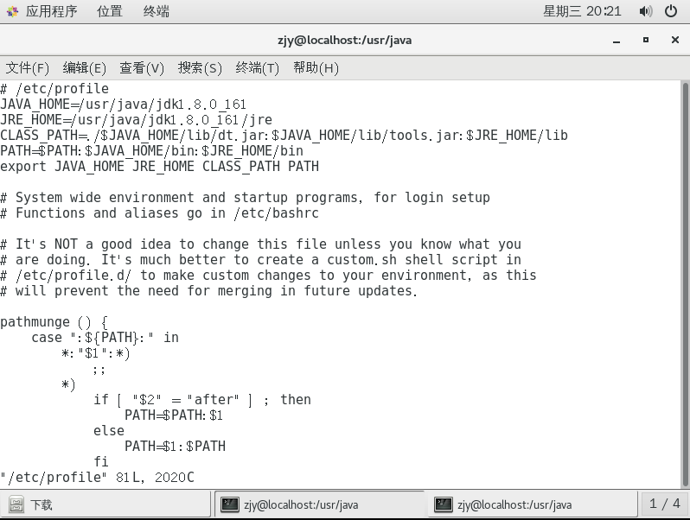

JAVA_HOME=/usr/java/ jdk1.8.0_161  
JRE_HOME=/usr/java/ jdk1.8.0_161/jre

CLASS_PATH=.:$JAVA_HOME/lib/dt.jar:$JAVA_HOME/lib/tools.jar:$JRE_HOME/lib

PATH=$PATH:$JAVA_HOME/bin:$JRE_HOME/bin

export JAVA_HOME JRE_HOME CLASS_PATH PATH

1. 保存后输入java –version，看到类似如下信息便安装成功。

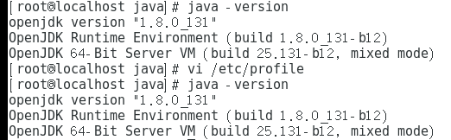

1. 启动tomcat

./startup.sh，关闭项目：./shutdown.sh